Hace falta loguearse como Agencia de Viajes gotravell21 gotravell21

20-05-24 San Sebastián 8plazas (4pagadas y 3 sin pagar)

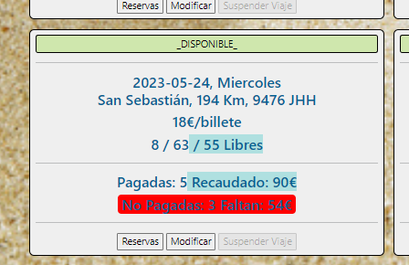

Cambiar de Pagado a No pagado y al revés, se ajusta la contabilización

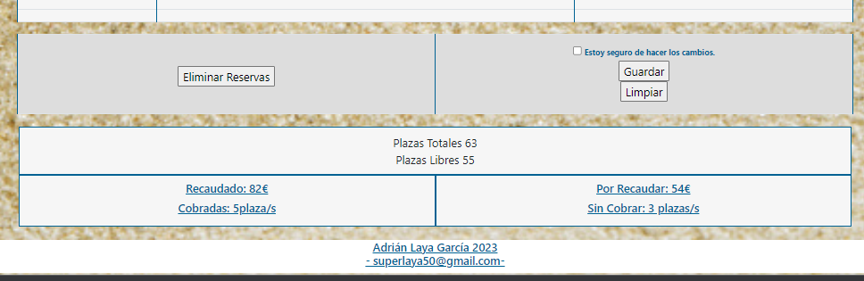

Las butacas se desmarcan y se ponen en rojo

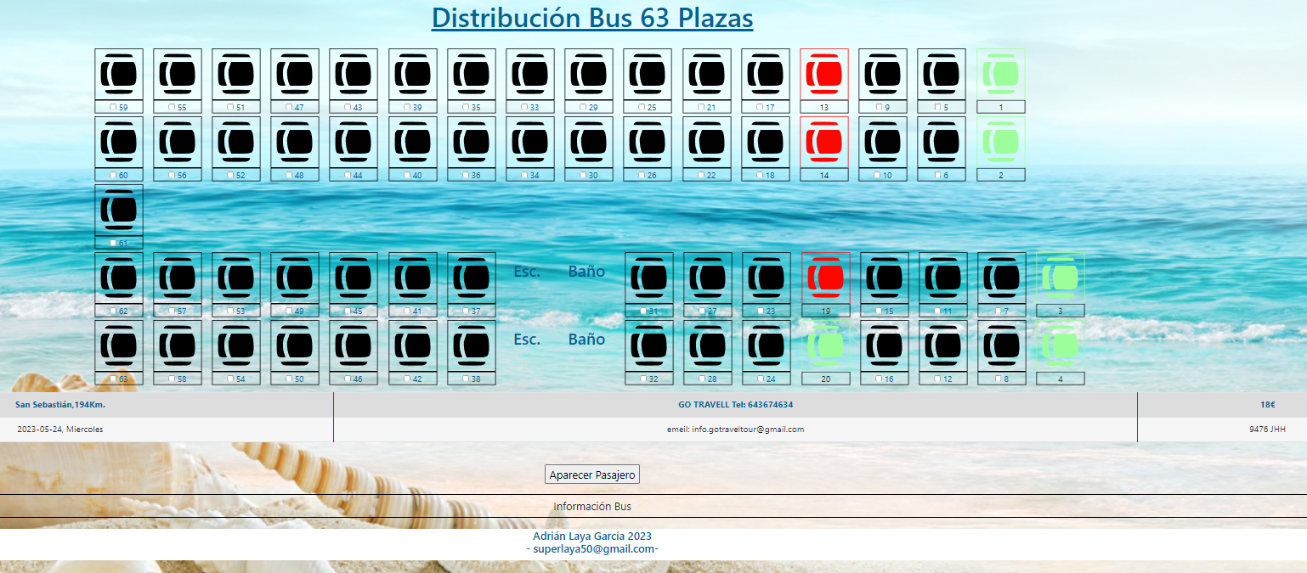

En Información del bus aparece todo el desglose de la gente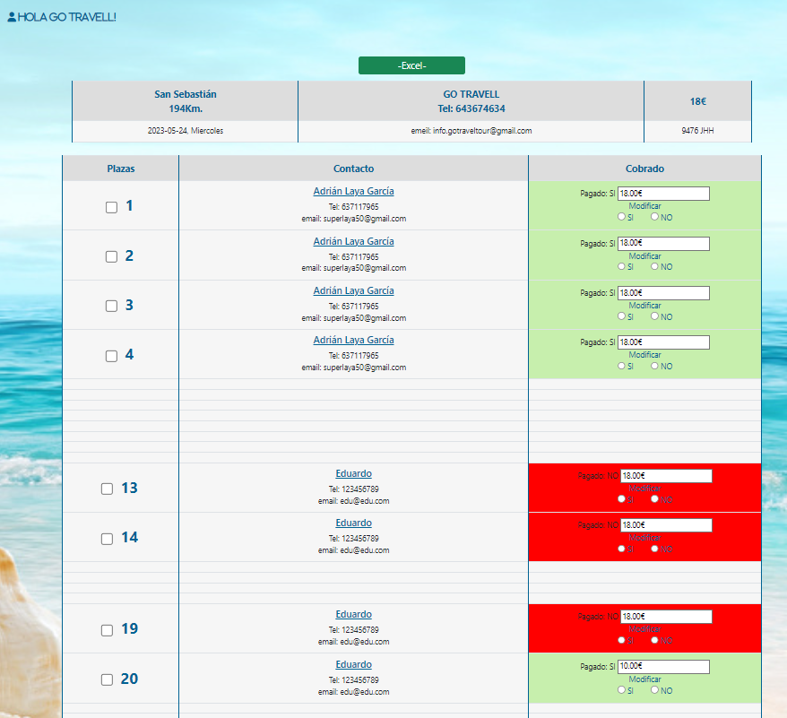

Sacar el Excel

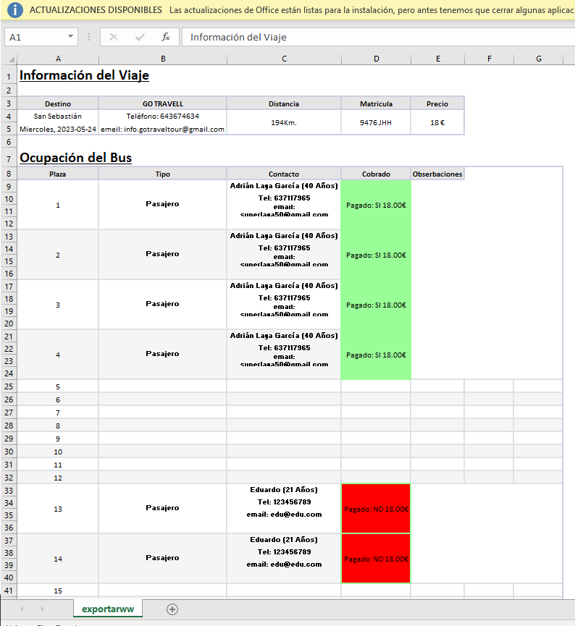

Aparece “Completo” en el home de la Agencia de Viajes

2023-05-27, **Santander,**

Reservar todas las plazas y sacarle el informe con lo recaudado

Cuando no se pagan sale en rojo en el inventario de Destinos

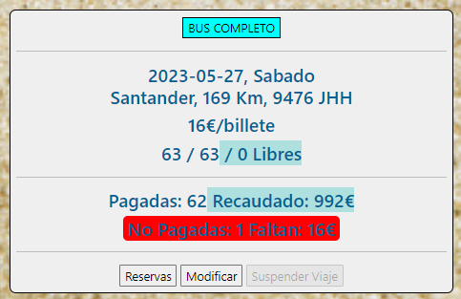

Crear un Destino OK

Crear otro un 2º bus para un Destino OK

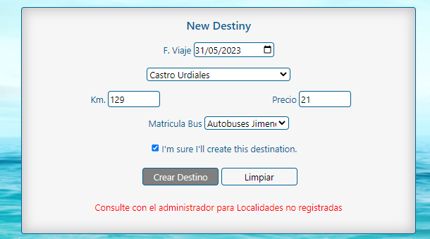



Se cambia el precio y cambia la recaudación

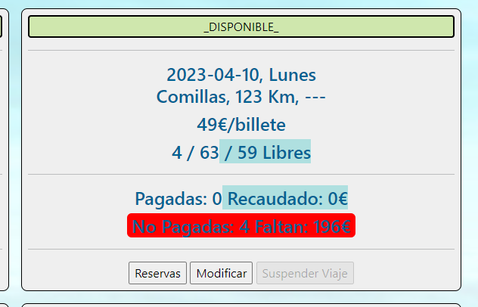

Si está no disponible, no sale en el home. Se vuelve a poner en disponible y aparece

- Cuando se llena, aparece COMPLETO

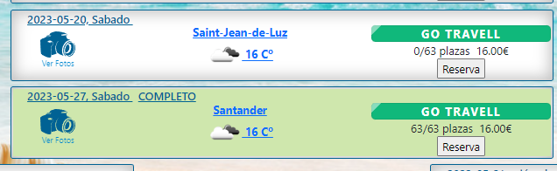

- Reserva de plazas y contabilización OK

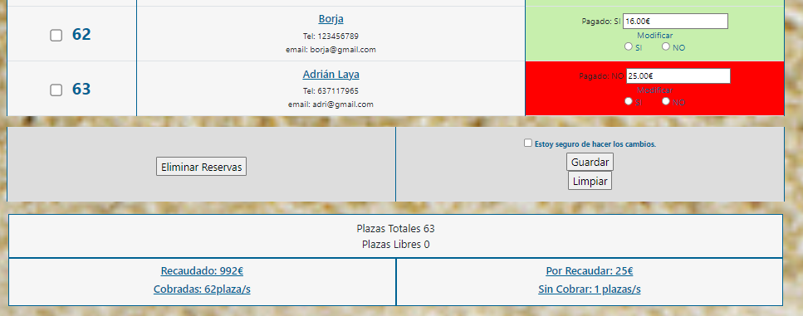

Suspender Viaje OK

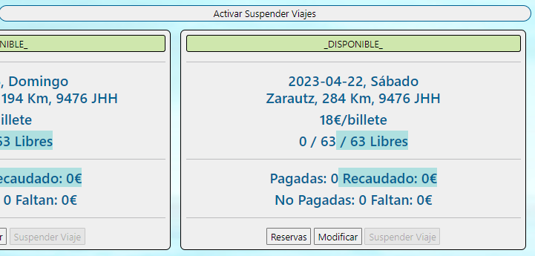

Modificar un Destino

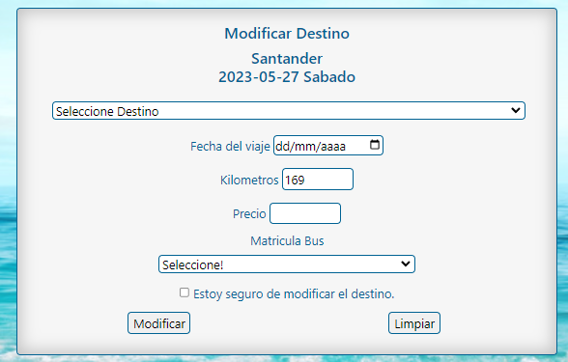

-Cambiar el precio del Destino OK

